Verdunstungsanlage

Materialien: Glaswanne, Folie (Müllsack), Schnur oder Gummiband, kleines Gewicht (Stein o.ä.), Ziegelstein, Becherglas, Schmutzwasser (ggf. Kochplatte), Kleine Nadel, Heizer
Durchführung: In die Wanne wird Schmutzwasser gegeben. In die Mitte wird ein leeres Becherglas auf einen Ziegelstein gestellt. Es ist darauf zu achten, dass die Höhe des Steins zusammen mit dem Becherglas nicht höher als der Rand der Wanne sein darf. Über die Wanne wird eine Folie gespannt und an den Seiten mit einem Gummiband oder einer Schnur fixiert. Es sollte hier noch möglich sein die Folie zu verschieben. Über dem Becherglas wird die Folie nun mit einem kleinen Gewicht beschwert, so dass die Folie einen Kegel bildet, dessen Spitze über dem Becherglas endet. Hierfür muss die Spannung aus der Folie genommen werden.
Vorsicht ! Am Rand der Wanne sticht man vorsichtig mit einer Nadel einige kleine Löcher in die Folie um das sich ausdehnende Gas entweichen zu lassen. Lässt man die Löcher weg wölbt sich die Folie trotz des Gewichtes nach dem erhitzen des Wassers nach oben und kann die Folie ggf. auch abreißen.
Die Wanne wird auf 2 Heizer, so dass die Mitte mit dem Stein nicht erhitzt wird, gestellt. Die Temperatur der Heizer wird auf 100 °C gestellt. Das Wasser sollte nie kochen.
Beobachtung: Je nach Wassermenge entstehen nach einiger Zeit Tropfen am Wannenrand und an der Folie. Die Tropfen an der Folie laufen sichtbar zum Gewicht hin und tropfen im Anschluss in das Becherglas.
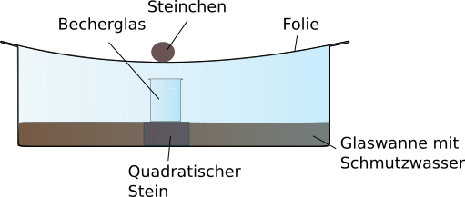
Abb. 1 –Kondensationsanlage.
Deutung: In diesem Versuch werden die Aggregatzustände von Wasser genutzt um dieses von anderen Stoffen zu befreien. Diese werden auf Grund ihrer unterschiedlichen Siedetemperatur voneinander getrennt. Durch das erhitzen siedet das Wasser und kondensiert an der kälteren Folien. (Hier wird es durch die Adhäsion und die Gewichtskraft an der Folie entlang zum niedrigsten Punkt geleitet. Wir die Gewichtskraft des Wassers größer als seine Adhäsion an der Folie, tropft dieser hinein.)
Entsorgung: Das Wasser im Becherglas kann in den Ausguss gegeben werden. Das Schmutzwasser kann filtriert ebenfalls in den Ausguss gegeben werden. Rückstände können in den Feststoffabfall entsorgt werden.

Literatur: F. Aulas, J.P. Dupre, A.M. Gibert, P. Leban, J. Lebeaume; Erstaunliche Experimente – Spielerisch Wissen entdecken; Bechtermünz Verlag; 1995; S. 10
Dieser Versuch eignet sich auch ohne Heizplatten. Es stellt sich ein ähnlicher Effekt ein, wenn man die Anlage in die Sonne stellt. Jedoch dauert es hier länger bis ein Ergebnis sichtbar wird.

